Конспект урока по предмету «Математика», 2 класс.
Образовательная система: «Школа 2100»
Учитель: Зобнина Галина Геннадиевна МАОУ СОШ № 4 г. Сыктывкара

Тип урока: ОНЗ
Тема: «Таблица умножения и деления на 6».
Основные цели:
1) тренировать умение составлять таблицу умножения и деления на примере составления таблицы умножения и деления на 6;
2) тренировать вычислительный навык, умение решать текстовые задачи.
Мыслительные операции, необходимые на этапе проектирования: анализ, сравнение, обобщение.
Демонстрационный материал:
1) картинки с изображением насекомых и пауков:
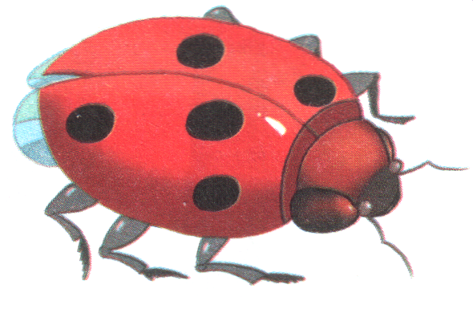
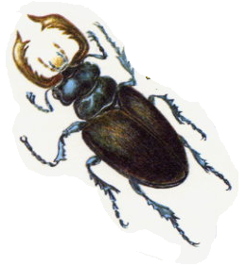
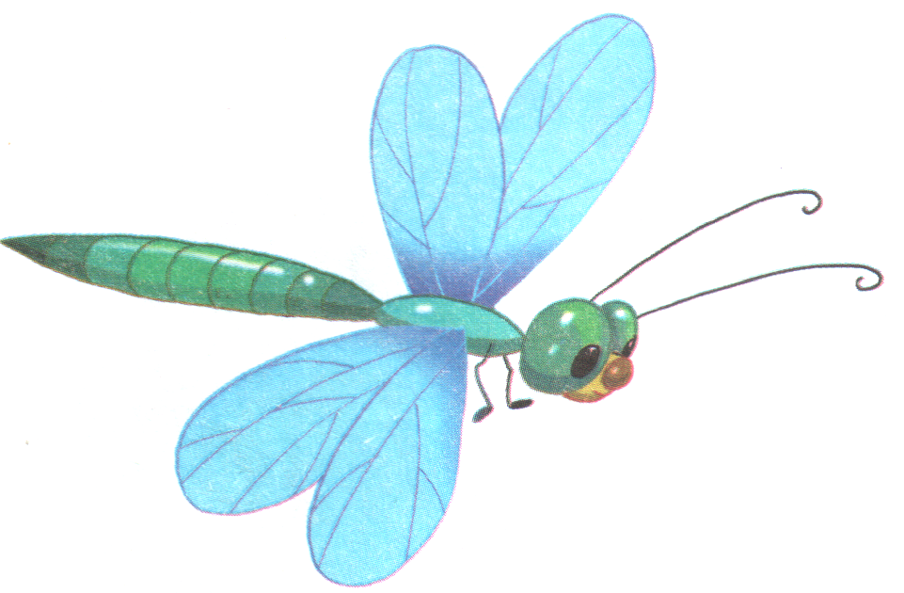
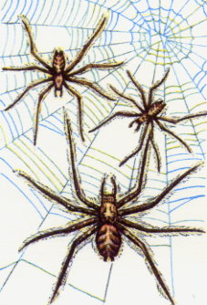
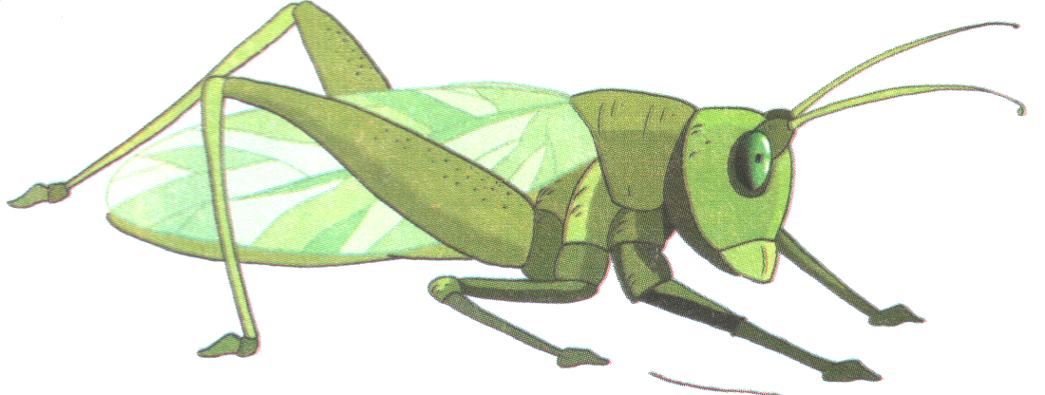

2) задание 1 для этапа 2:
40 : 5 ∙ 4 – 8 7 ∙ 3 + 3 : 5 6 ∙ 4 : 3 + 4
35 : 7 ∙ 5 + 5 36 : 4 ∙ 3 - 9

3) эталон взаимосвязи действий умножения и деления (из урока № 34 – 35, часть 2, М-2);
4) образец для самопроверки самостоятельной работы на этапе 7:
№ 4, стр. 31
20 – 42 : 6 = 13
45 : 9 + 18 = 23
8 ∙ 6 – 15 = 33
17 + 54 : 6 = 26
7
5
48
9

Раздаточный материал:
1) индивидуальные планшетки;
2) карточки с заданием для пробного действия:
6 ∙ 8
36 : 6
54 : 6
7 ∙ 6

3) квадратная таблица умножения и деления;
4) эталоны к уроку 12 части 3 М-2 из пособия «Построй свою математику»;
5) «лестница успеха» для самооценки на этапе 9.
Ход урока:
Организационный момент | Основные элементы
1.Мотивация к учебной деятельности | Цель:  1) включение учащихся в учебную деятельность на личностно значимом уровне;  2) определение содержательных рамок урока: умножение и деление;  3) актуализация требований к учащимся со стороны учебной деятельности.
Организация  учебного процесса  на этапе 1: | Слайд №1  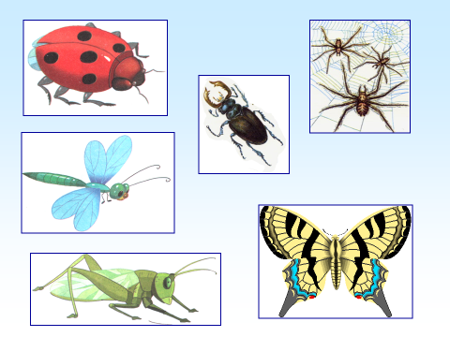
Деятельность преподавателя: | Деятельность обучающихся: | Примечание
- Над чем будете работать сегодня, вы сможете сказать, посмотрев на картинки на доске. Кто это?  - Как можно назвать этих животных одним словом? Верно, это насекомые, которые просыпаются с приходом весны и многочисленной армией заселяют всё вокруг. Их можно встретить под землёй и в воздухе, в траве и под корой деревьев.  - Одно из насекомых – божья коровка – подскажет вам, чем вы будете заниматься на сегодняшнем уроке. Вам лишь надо внимательно посмотреть на неё.  - Как вы будете узнавать новое?  - А ещё узнаете что-то о насекомых.  -С чего начнем работу на уроке? | -Насекомые.  - Точки на её крылышках похожи на знаки умножения и деления, значит, мы будем заниматься этой темой.  - Мы сначала поймем, что мы еще не знаем, а затем постараемся сами «открыть» новое знание.  - С повторения необходимых знаний.
2.Актуализация знаний и фиксация затруднения в пробном учебном действии. | Цель:  1) актуализировать взаимосвязь между умножением и делением, тренировать навыки применения таблицы умножения при выполнении умножения и деления;  2) актуализировать мыслительные операции анализ, синтез, сравнение, аналогия;  3) мотивировать к пробному действию и его самостоятельному выполнению и обоснованию;  4) организовать фиксацию образовательной цели и темы урока;  5) организовать выполнение пробного действия и фиксацию затруднения;  6) организовать анализ полученных ответов и зафиксировать индивидуальные затруднения в выполнении пробного действия или его обосновании.
Организация учебного процесса на этапе 2:
Деятельность преподавателя: | Деятельность обучающихся: | Примечание
1) Актуализация изученных случаев умножения и деления на 5, тренинг вычислительного навыка.  - Что нужно повторить перед изучением таблицы умножения?  - Я согласна с вами и предлагаю вам выполнить устный счет. Игра «Не ошибись!».  - Найдите значения выражений и запишите только ответы.  - Итак, какие ответы вы записали?  - Расположите полученные числа в порядке возрастания.  - Что интересного заметили?  - Во сколько раз 6 меньше 30? Во сколько раз 30 больше 6?  - Прибавляйте к 30 по 6, пока не получится 60.  - Вычитайте из 54 по 6, пока не получится 24.  - Придумайте числовые выражения, значения которых равны 24.  - Дайте характеристику числа 24.  2) Актуализация взаимосвязи действий умножения и деления.  - Составьте все возможные равенства и числами 6, 5, 30.  - Каким свойством умножения воспользовались при составлении второго равенства?  - Какую зависимость надо знать, чтобы записать третье и четвертое равенства?  3) Пробное действие.  - Что вы повторили?  - Почему я выбрала именно это?  - Какое следующее задание я вам предложу?  - Зачем вы его получите?  - Что нужно сделать в этом задании?  - Что нового в нем?  - Запишите значения данных выражений за 1 минуту.  - Итак, проверьте свои ответы.  - Кто не смог получить правильные ответы или не успел выполнить?  - Что вы не смогли сделать?  - Что необходимо сделать? | - Нужно потренироваться в вычислениях.  24, 6, 12, 30, 18  6, 12, 18, 24, 30  - Числа кратны шести, увеличиваются на 6.  - Натуральное, двузначное, чётное, содержит 2 десятка и 4 единицы, предыдущее 23, последующее – 25, сумма разрядных слагаемых равна 20 + 4, сумма цифр равна 6.  -Переместительным свойством: при перестановке множителей значение произведения не меняется.  - Зависимость между произведением и множителями.  -Мы повторили случаи умножения и деления числа 6, потренировались в счете, повторили взаимосвязь действий умножения и деления.  - Это нам пригодится для открытия нового знания.  - Задание, в котором будет что-то новое.  - Чтобы мы сами узнали, что мы еще не знаем.  - Найти значения выражений.  - В данных выражениях случаи умножения и деления на 6.  - Мы не смогли найти значения данных выражений.  - Остановиться и подумать. | Слайд №2  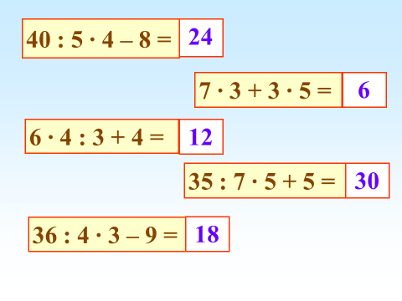  Учитель записывает ответы на доску, в случае выявления ошибок проводится работа над ошибками  Один из учащихся составляет равенства у доски, остальные учащиеся работают в рабочих тетрадях или на индивидуальных планшетках.  Учитель вывешивает на доску эталон.  Учитель раздает учащимся карточки с заданием для пробного действия.  Слайд №3  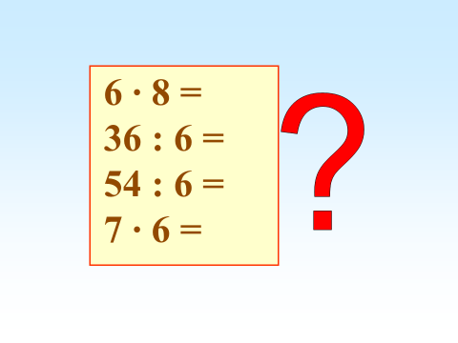  Учащиеся выполняют пробное действие на индивидуальных планшетках. При этом учащиеся могут пользоваться квадратной таблицей умножения. Однако учитель строго ограничивает учащихся во времени выполнения задания.  Учитель записывает на доску правильные ответы.  Вероятнее всего большинство учащихся не успеют выполнить это задание за отведенное время, либо допустят ошибки.
3. Выявление места и причины затруднения. | Цель:  Выявить место и причину затруднения
Организация учебного процесса на этапе 3:

Деятельность преподавателя: | Деятельность обучающихся: |  | Примечание
- Какое задание вы должны были выполнить?  - Каким способом вы пытались воспользоваться?  - В чем затруднение?  - Почему же возникло затруднение? | - Мы должны были найти значения выражений, в которых даны случаи умножения и деления на 6.  - Мы пытались воспользоваться таблицей умножения и деления.  - Требуется много времени.  - В нашей таблице не все случаи умножения и деления на 6.
4. Построение проекта выхода из затруднения. | Цель:  1) согласовать и зафиксировать цель и тему урока;  2) построить план и определить средства достижения цели.
Организация учебного процесса на этапе 4:

Деятельность преподавателя: | Деятельность обучающихся: | Примечание
- Какую цель вы поставите перед собой на уроке?  - Сформулируйте тему урока?  - Может быть, кто-то из вас догадался, почему именно с образов насекомых начали сегодняшний урок. (…)  - Верно. Одной из характерных отличий всех насекомых – три пары ног, поэтому насекомых часто зовут «шестиногими».  - Что поможет вам составить таблицу?  - Как вы будете составлять таблицу? | - Составить таблицу умножения и деления на 6.  - Таблица умножения и деления на 6.  -Переместительное свойство умножения, взаимосвязь компонентов действия умножения.  - Мы начнем составлять таблицу со случая 6 умножить на 6, заполнять будем, присчитывая по 6, заполнять будем по строчкам, применяя правила. | Учитель записывает или открывает тему на доске.  Учитель может зафиксировать план на доске.
5. Реализация построенного проекта. | Цель:  1) реализовать построенный проект в соответствии с планом;  2) зафиксировать способы записи выражений на эталоне;  3) организовать фиксацию преодоления затруднения;  4) организовать уточнение общего характера нового знания.
Организация учебного процесса на этапе 5:

Деятельность преподавателя: | Деятельность обучающихся: | Примечание
- Я предлагаю поработать вам в парах.  - Составьте таблицу умножения и деления на 6 в учебнике на странице 31 в парах.  - Как проверить свое открытие?  - Проверьте произведения первого столбика по таблице умножения.  - Сделайте вывод.  - Смогли вы преодолеть затруднение?  - Что вы можете теперь делать?  - Какой следующий шаг на уроке? | Так как 6 умножить на 5 будет 30, то 6 умножить на 6 будет 36, так как к 30 прибавить 6 будет 36. Поэтому 36 разделить на 6 будет 6.  - Нужно посмотреть в таблицу умножения.  - Мы верно составили таблицу умножения и деления на 6.  - Да.  - Решать примеры на умножение и деление на 6.  - Закрепить новое знание. | В случае необходимости актуализируются правила работы в парах.  Слайд №4  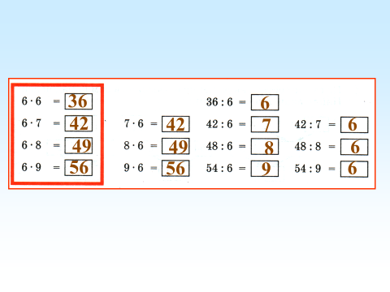  Учащиеся в парах составляют таблицу в учебниках. В случае возникновения затруднений учитель организует фронтальную работу. Учащиеся с места комментируют.  Далее работа комментируется аналогичным образом.  Если учащиеся работали в парах, в данном случае защиту можно провести следующим образом. Учащиеся читают только ответы по столбикам. В случае возникновения расхождений, проводиться коррекционная работа.  Учащиеся проверяют свои ответы по таблице.  Учитель раздает учащимся эталоны.
6. Первичное закрепление с проговариванием во внешней речи. | Цель:  Зафиксировать во внешней речи умение выполнять умножение и деление на 6 с помощью отдельной таблицей.
Организация учебного процесса на этапе 6:

Деятельность преподавателя: | Деятельность обучающихся: | Примечание
- Фронтальная работа.  - Что нужно сделать теперь?  № 2, стр. 31  - Для начала еще раз вспомните, что, значит, найти кратное?  - Выполняйте.  - А теперь попытайтесь по памяти, без таблицы решить несколько примеров. Цепочкой задавайте друг другу примеры из таблицы умножения и деления на 6.  - Где вам пригодится знание таблицы умножения?  № 4 (3 ст.), стр. 31  - Что надо вспомнить перед выполнением этого задания?  - Каков этот порядок?  - Решим эти примеры.  - Какой следующий шаг на уроке? | - Постараться запомнить таблицу умножения и деления на 6.  - Это, значит, найти число, которое делится на данное число.  - При решении уравнений, задач, примеров…  - Порядок действий в выражениях со скобками.  - В выражениях без скобок, содержащих все виды арифметических действий, выполняются сначала умножение и деление, затем сложение и вычитание.  - Проверить себя, справимся ли мы самостоятельно. | Слайд №5  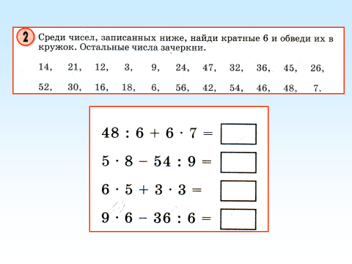  Учащиеся по цепочке называют число, определяют, является число кратным числу 6 или нет.  Учитель заранее выносит задание на доску, учащиеся по цепочке выходят к доске и выполняют задание с комментированием.
7. Самостоятельная работа с самопроверкой по эталону. | Цель:  1) тренировать способность к самоконтролю и самооценке;  2) проверить умение решать примеры на умножение и деление числа 6.
Организация учебного процесса на этапе 7:

Деятельность преподавателя: | Деятельность обучающихся: | Примечание
№ 4 (2 ст.), стр. 31  - Выполните второй столбик в № 4 самостоятельно.  - Кто из вас ошибся?  - В каком случае? (...)  - Исправьте ошибку.  - Сделайте вывод.  - Кто не ошибся?  - Сделайте вывод. | - Нужно еще тренироваться.  - Мы все хорошо усвоили. | Учащиеся выполняют самостоятельную работу в учебниках. Проверка организуется по образцу.  Слайд №6  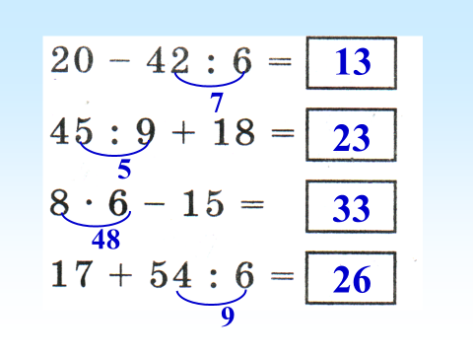
8. Включение в систему знаний и повторение. | Цель:  1) включить новое знание в систему знаний;  2) тренировать умение решать задачи.
Организация учебного процесса на этапе 8:

Деятельность преподавателя: | Деятельность обучающихся: | Примечание
- При выполнении, каких заданий вы можете использовать знание таблицы умножения и деления?  - Я предлагаю вам потренироваться в решении задач.  № 6, стр. 31  - Найдите № 6 на странице 31.  - Прочитайте задачу.  - Заполните схему к задаче.  - Что требуется узнать в задаче?  - Можете ли вы ответить на вопрос задачи сразу?  - По какому плану вы будете решать задачу?  - Запишите решение задачи.  - Итак, какие ответы вы получили?  . | - В решении примеров, уравнений, задач.  - Все количество заготовленного на зиму варенья.  - Нет, не знаем количество вишневого и клубничного варенья.  - Сначала найдём количество вишневого варенья, затем количество клубничного варенья, затем ответим на вопрос задачи. | Один из учащихся читает задачу вслух.  Учитель заранее выносит схему на доску, один из учащихся заполняет схему на доске  Один из учащихся записывает решение задачи у доски без комментирования, остальные учащиеся работают самостоятельно в рабочих тетрадях.  В случае выявления ошибок проводится работа над ошибками.  Слайд №7  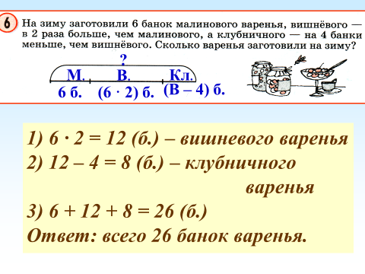
9. Рефлексия учебной деятельности на уроке. | Цель:  1) зафиксировать новое содержание, изученное на уроке;  2) оценить свою работу и работу класса на уроке;  4) наметить направления будущей учебной деятельности;  3) обсудить домашнее задание.
Организация учебного процесса на этапе 9:

Деятельность преподавателя: | Деятельность обучающихся: | Примечание
- Какую цель вы перед собой ставили? Удалось ли достичь цели?  - О каком основном отличительном признаке насекомых вы узнали на сегодняшнем уроке?  - Тогда вы сможете найти на доске животное, не являющееся насекомым. Кто это?  - Теперь я предлагаю вам оценить свою работу на уроке. Положите перед собой «лестницу успеха». Покажите, на какой ступеньке вы находитесь в конце урока. Если вы выполнили самостоятельную работу без ошибок, и у вас нет вопросов, то поставьте себя на верхнюю ступеньку. Если вы выполнили самостоятельную работу, но у вас остались вопросы, поставьте себя на среднюю ступеньку. Если вы ошиблись в самостоятельной работе, у вас остались вопросы, поставьте себя на нижнюю ступеньку.  Домашнее задание  выучить таблицу умножения и деления на 6, № 5, стр. 31;  № 10, стр. 32 | - Составить таблицу умножения и деления на 6.  - У насекомых 6 ног.  - Это паук, т.к. у него 8 ног. | Слайд № 8  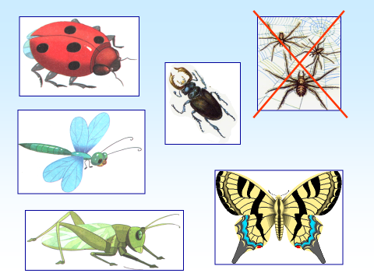  Учащиеся оценивают себя с помощью лестницы успеха. Учитель проводит рефлексию оценивания учащихся.  Далее идет обсуждение домашнего задания.

